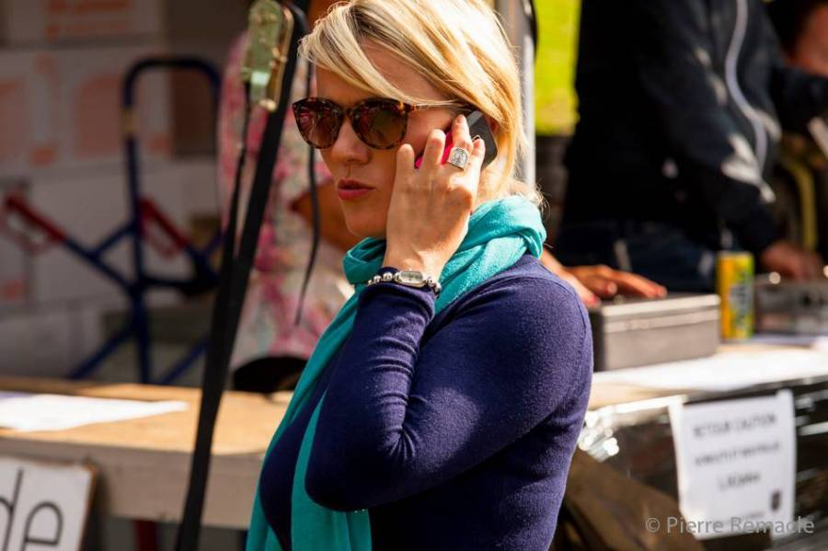

Aurélie Portois

Joy Operator
- 11H22
- Braderie de l'Art
- 54 Dérivation

Social Designer
- ETNIK'Art

Founder
- Garden Royale

Creator
- RElab

Director
- Solymoon

Informations
- Téléphone : 0497/47.97.81
- Mail : aurelie@11h22.be

Biographie
Née en 1981, Aurélie Portois est chef d’entreprise depuis 2006.
Sa société Solymoon est une agence créative spécialisée dans la communication et l’organisation d’événements, en Belgique et en France. Ses clients sont tout autant des entreprises (BtoB) que des utilisateurs finaux (BtoC).
En 2007, consciente des enjeux sociétaux auxquels fait face sa génération et cherchant à « remettre l’humain au cœur de la création », elle crée en parallèle de sa société l’asbl ETNIK’Art.
De 2007 et 2010, l’association organise en Wallonie des expositions pluridisciplinaires gratuites dans d’anciennes friches industrielles et patrimoniales. Ces rendez-vous annuels sont en réalité des prétextes pour inspirer et susciter de l’intérêt du grand public à l’égard de la création contemporains ; plus profondément, il s’agit pour elle de retisser du lien entre les communautés ‘underground’ et ‘institutionnelles ‘de Liège. Les expositions connaissent un succès massif ; la communauté ETNIK’Art est née. Aurélie ne réalise pas qu’elle scénarise sans le savoir des expériences de « tiers-lieux éphémères ».
En 2011, l’association se dote d’un directeur artistique, plasticien-designer, qui amènera la structure à se positionner dans deux champs d’action spécifiques : le « numérique » et « l’upcycling ». A cette période, plusieurs tentatives de création culturelle sont amorcées, dont la Braderie de l’Art en 2011 qui en est désormais à sa 8eme édition.
En 2012, l’association porte la création et l’ouverture du RElab, premier fablab de Wallonie. C’est ainsi que l’expérience d’un tiers-lieu fixe apparait au grand jour et c’est aussi à cette période que la structure vit son premier fork, à savoir le détachement d’une partie de sa communauté pour développer un nouveau projet ; c’est sur cette impulsion que naitra le « Liege Hackerspace ». Grâce au soutien de la Région Wallonne et de la Province de Liège, le RElab se dotera de moyens conséquents qui permettront son épanouissement entre 2013 et 2015. Fin 2015, deuxième fork : l’asbl ETNIK’Art se transforme en RElab asbl car le projet de fablab domine complètement le reste des activités de l’association. Aurélie Portois se retire de la structure et créée avec sa collègue et amie chercheuse Kat Closon l’asbl TrakIn, qui continuera dès lors à poursuivre les intérêts de la communauté ETNIK’Art.
En 2016, après une expérience dénommée l’ECHAPPEE BELLE (un voyage de 4 semaines à la rencontre des tiers-lieux et des espaces d’innovation ouverte de Belgique et de France), elle entame avec l’asbl TrakIn une phase pilote durant laquelle 3 projets ont été mis sur pied en 4 mois. En 2017, elle rejoint un collectif d’innovateurs-transformateurs dans le Sud de la France pour s’attaquer à des projets de transformation de territoire, tandis qu’en Belgique elle se consacrera cette année à une phase de prototypage d’une « offre culturelle participative », dans un espace de coopération entre designers, développeurs, artistes et chercheurs.

Médias

Liens divers
- Profil LinkedIn
- Site Solymoon
- Site Garden Royale
- Facebook ETNIK'Art
- Facebook Braderie de l'Art
- Portrait sur Réseau Diane

